**Bundesversammlung der Landsmannschaft der Donauschwaben Bundesverband e.V.  
am Sonntag, den 07. April 2024 im Haus der Donauschwaben in Sindelfingen und konstituierende Sitzung des Weltdachverbandes der Donauschwaben am Samstag, 06. Juli 2024 in Marchtrenk/Österreich**

**Hier: Neuwahlen Bundesvorstand und Weltdachverband**

Liebe Mramoraker Landsleute,

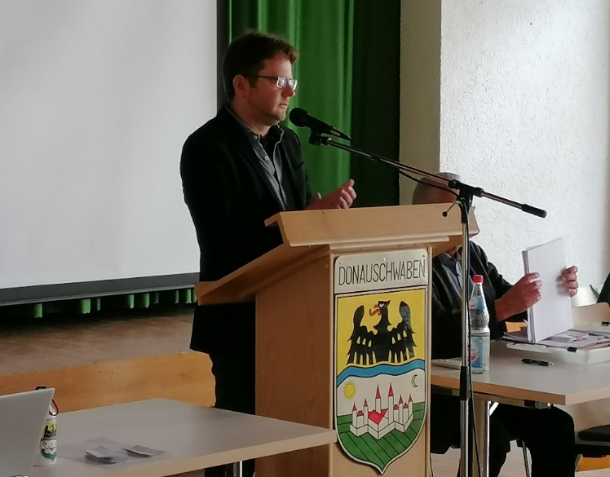unsere rührige Heimatortsgemeinschaft (HOG) ist seit der Wahl sehr stark im Bundesvorstand der Donauschwaben vertreten.   
Der bisherige stellvertretende Vorsitzende Jürgen Harich, der auch bei uns im Gremium Beisitzer ist, wurde mit großer Mehrheit zum neuen Vorsitzenden im Bundesverband der Donauschwaben Deutschland gewählt. Wir gratulieren unserem „Mramoraker-Kind“ von ganzem Herzen zu seinem neuen Amt und sind sehr stolz auf die sicher nicht leichte Herausforderung. Wir werden ihn mit allen uns zur Verfügung stehenden Möglichkeiten und Kräften unterstützen. Er ist der erste „Mramoraker“ dem diese Ehre zu Teil wurde. Für mich als Vater und 1. Vorsitzender der HOG Mramorak natürlich eine sehr große Ehre und Freude.

Jürgen Harich  
 bei seiner Ansprache

Es gab aber noch weitere Überraschungen bei den Wahlen, die uns Mramoraker ins Rampenlicht gestellt haben. Unser stellv. Vorsitzender Thomas Dapper wurde einstimmig als einer von drei Stellvertretern des Bundesvorsitzenden einstimmig gewählt. Somit stehen zwei „Mramoraker-Kinder“ an vorderster Front im Bundesverband.

Das ist aber noch nicht alles. Ich selbst habe ja im vergangenen Jahr kommissarisch das Amt des Verantwortlichen für die Heimortsgemeinschaften (HOG) und Ortsverbände (OV) zusammen mit Dieter Weber übernommen. Nachdem Dieter Weber, der auch Vorsitzender der HOG Bulkes ist, zu einem der drei Stellvertreter im Bundesverband gewählt wurde, habe ich mich für dieses Amt mit Erfolg zur Wahl gestellt. In den letzten 3 Jahren war ich als Ehrenrat gewählt.

Somit ist die HOG Mramorak mit drei Verantwortlichen an der Spitze im Bundesverband vertreten. Ein Novum, das es bislang in dieser Konstellation nicht gegeben hat.  
  
Ich zitiere die Glückwünsche von einem Mramoraker-Landsmann:  
„Ich bewundere den Mut der „Drei Mramoraker Musketiere“, und bin stolz auf euch. Ein älterer Mann der Erlebnisgeneration freut sich über Euren Einsatz.“

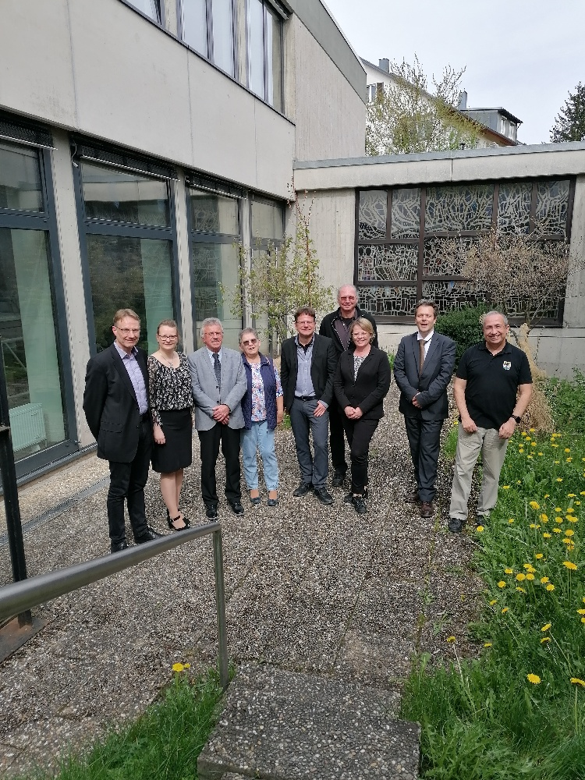

Die neue verjüngte Vorstandschaft im Bundesverband e.V. -   
 v.li. Bernhard Hunger, Bianca Gross, Gerhard Harich, Waltraud Dinges,  
 Jürgen Harich, Klaus Didio, Renata Trischler, Thomas Dapper,  
 Dieter Weber;  
 auf dem Bild fehlen: Maja Kirschenheuter, Richard Harle,   
 Josef Jerger, Anna Kunz, Paul Nägl.  
 Ausgeschieden sind:   
 Johann (Hans) Supritz; Markus Kyas, Norbert Merkle

Wir bedanken uns bei den bisherigen Mitgliedern für ihre aufopferungsvolle und  
kollegiale Arbeit, ihr Bemühen und die Mitgestaltung für unsere deutsche Minderheit in den zurückliegenden Jahren.  
  
Wir freuen uns auf die neuen Mitstreiter, die bei der Landsmannschaft der Donauschwaben im Bundesverband aktiv dazu beitragen wollen, die donauschwäbische Geschichte und Kultur für kommende Generationen lebendig zu halten.  
Wir wünschen allen neu gewählten und den altgedienten Mitarbeitern eine gute Hand und viel Glück bei ihrem Mitwirken.  
  
Dieses Jahr dürfen wir „80 Jahre Flucht und Vertreibung“ feiern und an die vielen Toten gedenken, die uns verlassen mussten. Wir werden sie nie vergessen!   
Das ist gleich eine große Herausforderung an das Team um Jürgen Harich.

Man sagt, Heimatvertriebene haben drei Heimaten: Das Ursprungsland, die Ansiedlung, und dann die Rückkehr in die dritte Heimat!  
  
Am Samstag, 06. Juli 2024 hat sich der Weltdachverband zu einer konstituierenden Sitzung mit Neuwahlen bei unseren Freunden in Marchtrenk/Oberösterreich getroffen. Die Gastgeber Maria Zugmann-Weber, Bundesvorsitzende der Donauschwaben in Österreich, und Paul Mahr, Landesobmann der Donauschwaben in Oberösterreich und Bürgermeister der Gemeinde Marchtrenk, hatten das Treffen mit Landsleuten aus Brasilien, USA, Kanada, Ungarn, Deutschland und Österreich in hervorragender Weise organisiert.  
Bei den Neuwahlen wurde Jürgen Harich einstimmig zum neuen Vorsitzenden des Weltdachverbandes der Donauschwaben gewählt. Wir gratulieren von ganzem Herzen unserem Beisitzer in der Vorstandschaft der Heimatortsgemeinschaft (HOG) Mramorak, wünschen ihm eine glückliche Hand und ein gutes Gelingen.  
Jürgen Harich hat die Nachfolge des ausscheidenden Stefan Ihas angetreten, dem unser Dank für seine geleistete Arbeit in den vergangenen Jahren gilt.

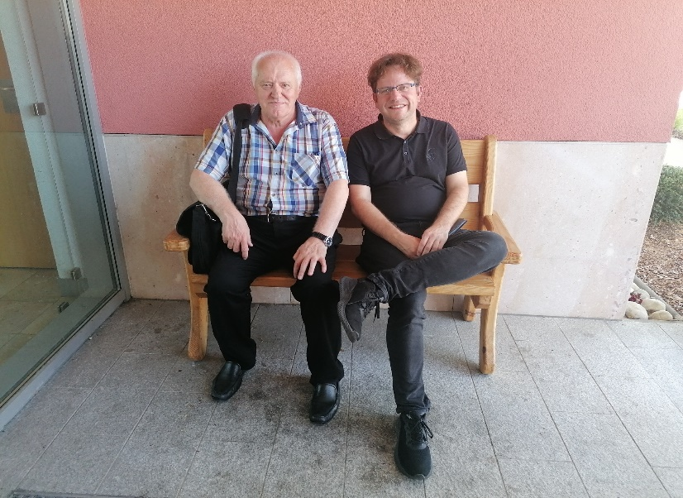

v.li. Stefan Ihas, bisheriger Präsident und der neue  
 Präsident Jürgen Harich

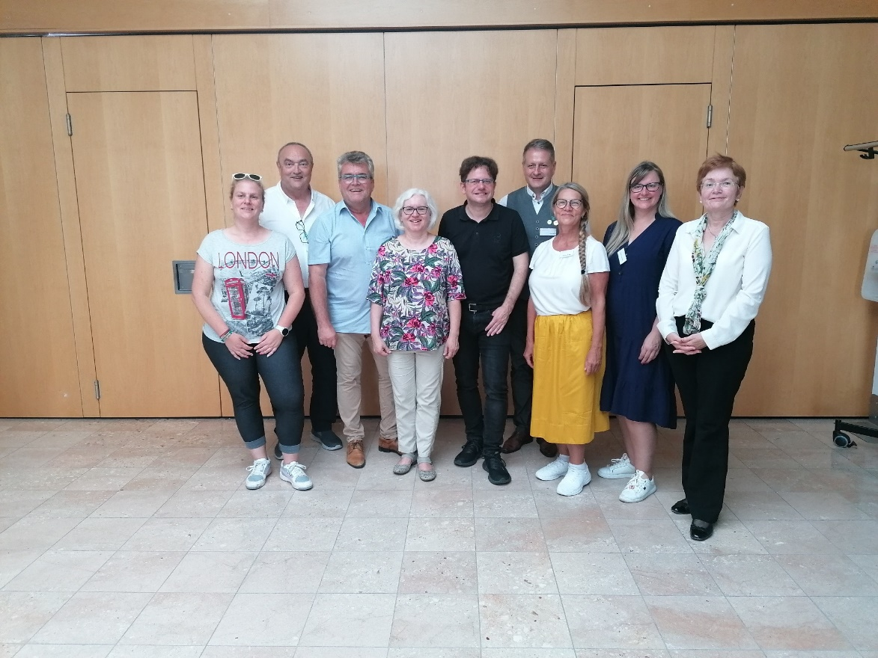

Die neue Vorstandschaft des Weltdachverbandes der Donauschwaben,  
 in der Mitte Jürgen Harich, Präsident mit Mramoraker Wurzeln

Tradition, Kultur und Brauchtum sind nicht nur unsere Wurzeln, sondern sie stehen für Erfolg, Gemeinschaft und Zusammenhalt.

gez.   
Gerhard Harich  
1. Vorsitzender  
HOG Mramorak